Analyses du SNUipp-FSU

1) Des moyens pour l’école et ses personnels, c’est possible !

Il s’agit ici de chiffrer quelques mesures emblématiques qui marqueraient une sortie des politiques d’austérité et de les mettre en regard d’autres coûts ou décisions déjà actées par le gouvernement.

1.a) 50 points tout de suite
15 milliards d’euros pour augmenter de 50 points d’indice tous les fonctionnaires
5,5 millions d’agents, plus de 20% de la population active, bénéficieraient ainsi d’une hausse de salaire de près de 200 euros nets mensuel. Et cet argent serait réinjecté très majoritairement directement dans la consommation enclenchant un cercle économique vertueux amenant ensuite des créations d’emplois et des hausses de salaires dans le privé...

15 milliards d’euros c’est aussi :
- moins du quart du montant annuel de la fraude fiscale
Le rapport parlementaire d’octobre 2013 confirmait le chiffrage du montant de la fraude fiscale annuelle estimé entre 60 et 80 milliards de manque à gagner pour l’Etat chaque année.

- Un gros tiers des cadeaux fiscaux aux entreprises
Le coût des différents allègements fiscaux des entreprises, crédit d’impôts compétitivité-emploi (CICE) mixé avec le pacte de responsabilité, sera à terme de 41 milliards d’euros annuels. Les entreprises n’ont aucune contrainte formelle en termes d’emplois en échange de ces cadeaux fiscaux. Pour l’instant peu d’accords de branches professionnelles ont été conclus et les objectifs de créations d’emplois sont plus que modestes.

300 millions = l’ISAE du premier degré au niveau de l’ISOE
Tripler le montant de l’ISAE et la porter à 1200€, l’équivalent de la part fixe de l’ISOE du second degré tout en l’étendant aux enseignants des écoles qui en sont écartés ne couterait que 300 millions d’euros.

1.b) Transformer l’école
500 millions = 20 000 postes pour les écoles
Recruter 20 000 enseignants pour commencer à réellement améliorer les conditions d’enseignement des élèves et les conditions de travail des enseignants (baisse des effectifs des classes, recrutement de remplaçants et de Rased, généralisation des maitres surnuméraires...).

500 millions = une éducation prioritaire réellement ambitieuse
C’est le coût pour aligner l’ensemble des réseaux REP au niveau des REP+ en terme d’indemnité et d’allégement de service, pour augmenter cet allégement de service dans les écoles à 18 jours et pour créer 350 réseaux supplémentaires. Ces 500 millions représentent moins d’1% du budget de l’éducation.

90 millions = un remplacement à la hauteur des besoins
Près de 660 000 journées d’absences non remplacées dans les écoles ont été comptabilisées en 2012-2013. Pour remplacer toutes les absences, en dehors des périodes de pics de maladie, il faudrait créer à minima 3000 postes de remplaçants.
En 2006-2007, il n’y avait que 440 000 journées d’absences non remplacées. Il y avait également 3 235 emplois de remplaçants de plus...

Sortir de l’austérité est bien une affaire de choix politique en répartissant autrement les richesses.

2) Comprendre la dette publique

Les politiques d’austérité qui s’imposent en Europe trouvent leur justification dans l’impérieuse nécessité de réduire les déficits et la dette publique. Ce serait la croissance excessive des dépenses publiques qui a fait exploser la dette… sauf que ces dépenses ne cessent de diminuer et ne peuvent expliquer à elles seules l’augmentation de la dette de l’Etat.
Si la dette a augmenté, c’est sous l’influence de 2 facteurs combinés : la baisse des recettes (exonérations fiscales aux ménages les plus aisés et aux grandes entreprises, niches fiscales…) et la hausse des taux d’intérêt (les titres de la dette publique circulent sur les marchés financiers dont ils sont une composante essentielle).
Les cadeaux fiscaux et les taux d’intérêt excessifs représentent 59 % de l’actuelle dette publique, ce qui montre que ce mécanisme est largement favorable aux créanciers et aux riches.

Lire aussi : Que faire de la dette ? Un audit de la dette publique de la France
www.audit-citoyen.org

3) Un pacte de responsabilité injuste socialement, inefficace économiquement

Le pacte de responsabilité symbolise la logique économique libérale du gouvernement. Il repose sur une diminution du « coût » du travail et des « obstacles à l’emploi ». Il représente 41 milliards d’allègement de la fiscalité des entreprises. Ce pacte englobe le crédit impôt compétitivité-emploi lancé à l’automne 2012 à hauteur de 20 milliards.
Ce pacte est peu engageant, les entreprises n’ont aucune contrainte formelle en échange de ces cadeaux fiscaux. Pour l’instant peu d’accords de branches professionnelles ont été conclus et les objectifs de créations d’emplois sont plus que modestes.

Le financement du pacte de responsabilité repose essentiellement sur la baisse des dépenses publiques. Le budget triennal prévoit ainsi une montée en charge des coupes budgétaires qui atteindraient 50 milliards annuels en 2017.

Concrètement, la première mise en place de ces allègements bénéficient essentiellement aux grandes entreprises et contribuent à augmenter les dividendes au profit des actionnaires. Le coût du capital augmente au détriment des investissements productifs, de l’emploi et des salaires. Ainsi, les réponses du gouvernement consistant essentiellement à réduire drastiquement les dépenses publiques pour financer les cadeaux fiscaux aux entreprises sont un échec en termes de création d’emplois et d’augmentation de salaires.

4) BUDGET 2015 : les fonctionnaires, les femmes et les retraités premières victimes

Le budget de la sécurité sociale et celui de l'Etat illustrent le choix du gouvernement de baisse des dépenses publiques : 50 milliards d'économie d'ici 2017 dont 21 milliards en 2015, c'est à dire 7 milliards sur l'Etat et ses opérateurs, 3,7 sur les collectivités locales et 10 sur la sécurité sociale.

Les conséquences en sont malheureusement trop connues : gel des salaires des fonctionnaires, stabilisation des effectifs de l’Etat, maigres mesures catégorielles, baisse des pensions et des prestations sociales, baisse des investissements des collectivités locales pourtant utiles à toutes et tous et y compris aux entreprises...
Ces économies pèsent lourdement sur nombre de salariés, de jeunes et de retraités.
Ce programme d’économies impose aussi des restrictions au budget de la Sécurité sociale. Les prestations familiales sont ainsi rabotées de 700 millions d’euros, fragilisant ainsi l’ensemble de la politique familiale.
Les dépenses de l’Etat sont autant d’investissements indispensables au bon fonctionnement de notre société. Les services publics et de la Fonction publique doivent pouvoir jouer tout leur rôle dans la relance de l’activité de notre pays, dans la lutte contre les inégalités et dans l’anticipation des mutations à venir.
Une politique plus redistributive et plus juste, plus porteuse d’avenir n’est guère envisageable sans réelle réforme fiscale guidée par une volonté de répartir mieux et de manière plus équitable les richesses produites. Ce n’est pas le choix actuel du gouvernement !
A rebours d’une austérité qui nous mène droit dans le mur, il est urgent de conduire les réformes nécessaires pour plus de justice sociale, plus d’égalité et construire des perspectives de progrès social dans le cadre d’une cohésion sociale garantie.

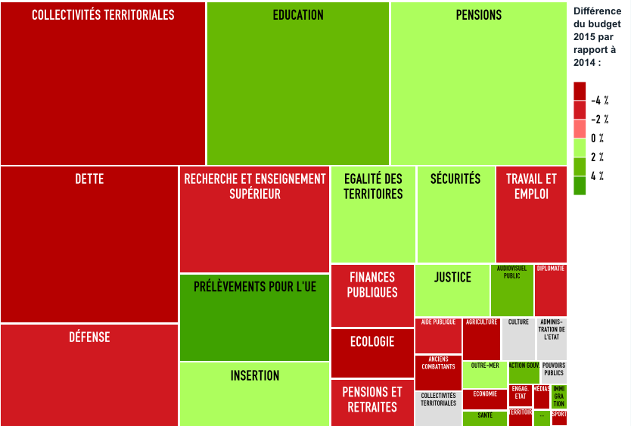

La répartition et l’évolution comparée à 2014 des 373 milliards de dépenses nettes de l’Etat pour 2015
A titre d’infos : budget enseignement scolaire 47 Mds, charge de la dette 44 Mds, paiement des pensions des fonctionnaires 45 Mds, dotations aux collectivités locales 53 Mds...

5) RETRAITES : nouvelles régressions à venir

La question des retraites revient dans les débats d’une part parce que l’ampleur du chômage et la faiblesse des salaires ne permettent pas de couvrir les besoins de financement, d’autre part parce que les rapports prévus par la loi de janvier 2014 vont être remis et pourraient donner lieu à des redistributions sans financements nouveaux.

Dans le privé, des mesures vont être prises pour les retraites complémentaires, AGIRC et ARRCO. Les premières pistes avancées par le Medef déboucheraient sur de nouvelles réductions des droits avec une baisse des futures pensions de réversion, un recul de l’âge effectif de départ en retraite et le gel du pouvoir d’achat des pensionnés.

Dans ce contexte, il est indispensable de mener à nouveau le débat sur les objectifs que l’on retient pour les régimes publics de retraite afin de contrer des régressions qui ne feraient qu’accroître les inégalités et ouvrir autant d’opportunités aux assurances privées.

6) LOI MACRON : une loi de régression sociale

La loi Macron « pour la croissance et l’activité » est censée casser « les rigidités » qui bloqueraient l’économie française. Elle complète le pacte de responsabilité dont les prétendues contreparties en matière de créations d’emplois se révèlent très limitées et participe d’une tendance générale dans l’Union européenne au moins-disant social.

Cette loi porte sur un nombre impressionnant de domaines. Au-delà de la très médiatisée extension du travail du dimanche, sans plancher de majoration salariale et renvoyé à des accords locaux, s’ajoutent le déguisement du travail de nuit en travail de soirée, la suppression de mesures favorables aux salariés en cas de plan social insuffisant motivé, la déréglementation du transport par bus au détriment du rail, la dépénalisation du délit d’entrave aux activités des délégués du personnel, la relance du processus de privatisation, notamment d’un certain nombre d’aéroports, la réforme du tribunal des prud’hommes, la fragilisation du statut des locataires au profit des spéculateurs...

6) ZOOM SALAIRES

La baisse du point d’indice
Le point d'indice a perdu 13 % de sa valeur depuis 2000. Les traitements nets en euros constants ont reculé de 16 %.

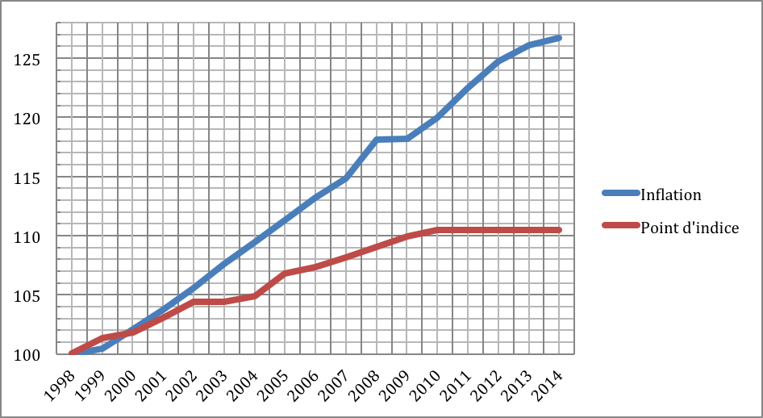

Alors que les prix continuent d’augmenter, le point d’indice est gelé depuis juillet 2010, pour la 5ème année consécutive.
Aujourd’hui le maintien du pouvoir d’achat n’est plus assuré de manière collective (valeur du point), mais repose uniquement sur l’avancement individuel.

Une perte de pouvoir d’achat tout au long de la carrière
Depuis 15 ans, les carrières reculent sous le poids de l’inflation. L’avancement ne permet plus de contrer le recul de pouvoir d’achat.

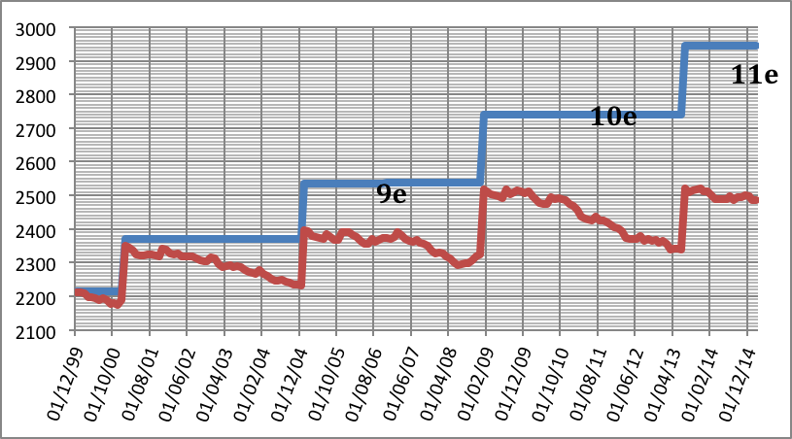

La courbe bleue est la progression de carrière revalorisée en fonction de l’inflation, en euros constants et la rouge est la carrière réelle en euros courants. Cette progression modélisée est basée sur un enseignant des écoles promu au 8e échelon au 1er janvier 2001 et qui progresse ensuite au choix.
En 14 ans la perte de salaire entre les 2 carrières est de 460€ soit 15,6%
Cette perte se cumule à 37 658€ au total soit 2510€ en moyenne annuelle ou 209€ en moyenne mensuelle.
Le passage au 11e fait retrouver le niveau de pouvoir d’achat détenu lors du passage au 10e échelon soit 4 ans auparavant !
L’échelon 11 débute sous la valeur revalorisée de l’échelon 9…
Depuis 15 ans nos carrières reculent. Elles sont un escalator qui descend mécaniquement sous le poids de l’inflation dont nous montons les marches suite aux promotions mais le rythme de descente s’est accéléré depuis juillet 2010 à cause du le gel du point et de la hausse des cotisations retraites.

Une hausse des cotisations
L’augmentation du prélèvement pour pension civile qui passe progressivement de 7,85% en 2010 à 11,1% en 2020 (9,54% en 2015) a pour effet aussi de baisser les salaires.

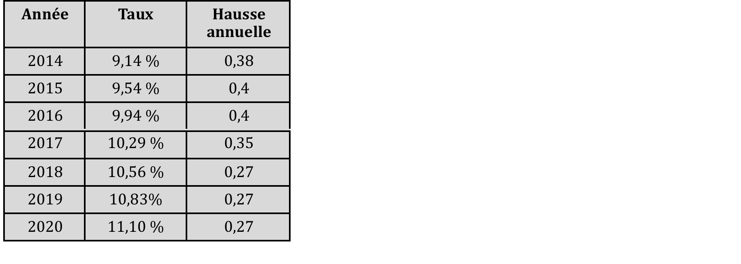

Des inégalités de salaire
Après 15 ans d’exercice, les enseignants français du primaire sont payés 15% de moins en moyenne que les enseignants des pays de l’OCDE (soit une différence de plus de 300 € par mois).

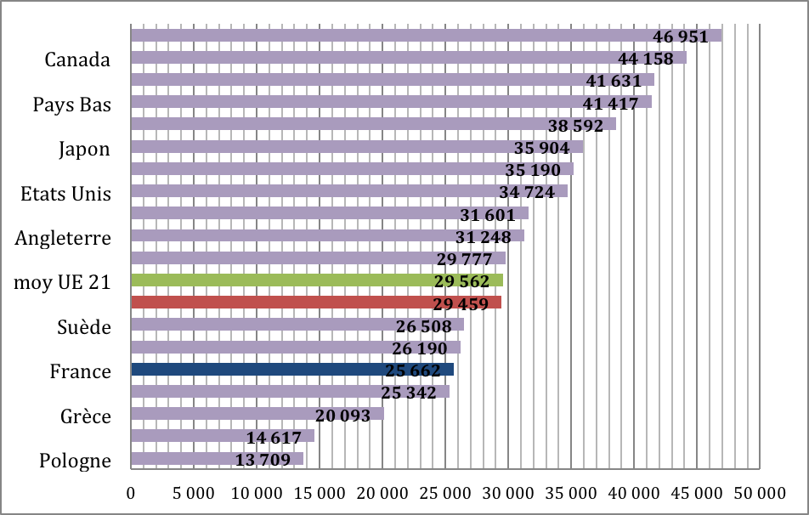

Des raisons de se bouger
La rémunération des fonctionnaires de l’Etat rapportée au PIB mobilise une part des richesses toujours plus faible.

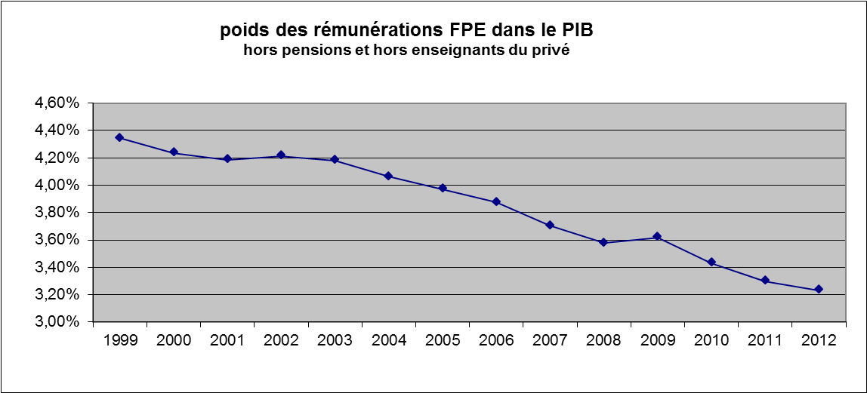

La politique salariale est clairement une question de choix…
- Hausse de 1% du point d’indice = 1,75 Md€
- 10 points d’indice pour tous = 3,54 Md€
- Cumul divers cadeaux aux entreprises = plus de 40 Md€
… et d’un autre partage des richesses

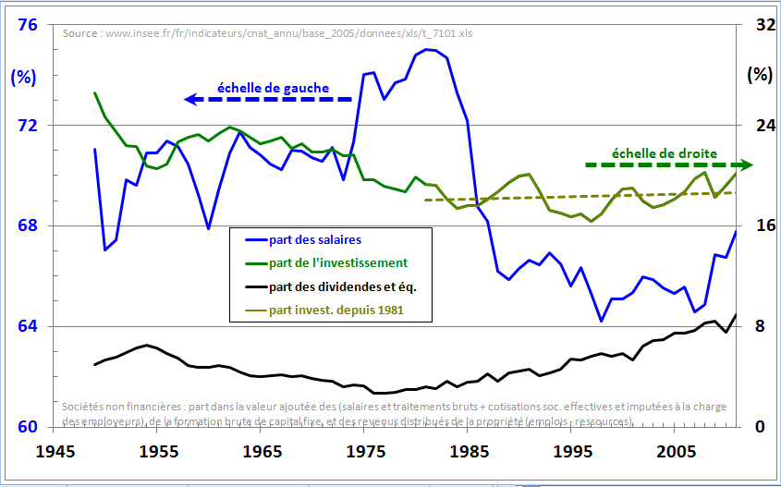
Source : ATTAC-Rhône

Depuis 1975, la part des dividendes a triplé au détriment des salaires. Une tendance à inverser !

